Übung zu Methoden

Wi 2017/18, GA I, FI AWP

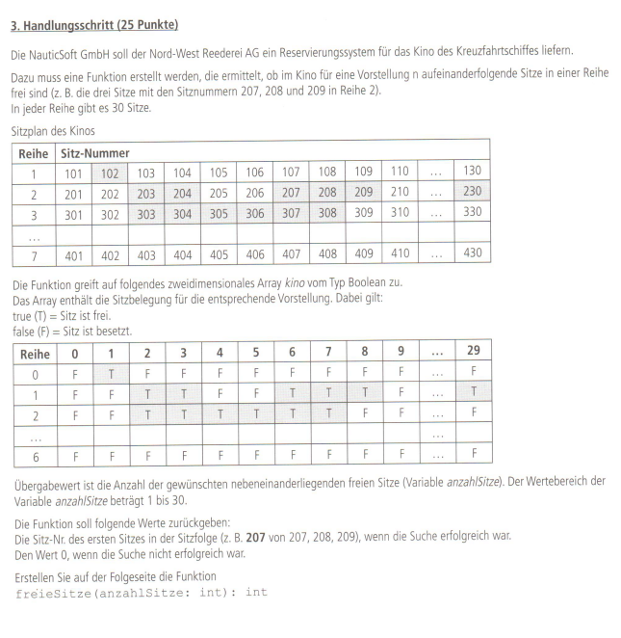

* Erstellen Sie eine Funktion in einer Ihnen geläufigen Programmiersprache.
* Organisieren Sie die Rückgabewerte der Funktion so, dass diese automatisiert testbar ist, d.h. bei der Übergabe verschiedener Belegungs-Arrays soll die Richtigkeit der Funktion automatisiert überprüfbar sein.